Р О С С И Й С К А Я Ф Е Д Е Р А Ц И Я
Б Е Л Г О Р О Д С К А Я О Б Л А С Т Ь
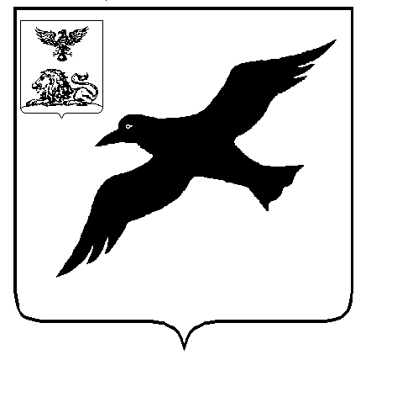

П О С Т А Н О В Л Е Н И Е

Председателя Совета депутатов Грайворонского городского округа

второго созыва

309370, г. Грайворон, ул. Комсомольская, 21
“13” ноября 2023 года № 2

О назначении публичных слушаний по проекту решения Совета депутатов Грайворонского городского округа «О бюджете Грайворонского городского округа на 2024 год и на плановый период 2025 и 2026 годов»

В соответствии со статьей 28 Федерального закона от 6 октября 2003 года № 131-ФЗ «Об общих принципах организации местного самоуправления в Российской Федерации», Положением о порядке организации и проведения публичных слушаний по проектам муниципальных правовых актов по вопросам местного значения Грайворонского городского округа, утвержденным решением Совета депутатов Грайворонского городского округа от 30 марта 2023 года № 607:
- Назначить публичные слушания по проекту решения «О бюджете Грайворонского городского округа на 2024 год и на плановый период 2025 и 2026 годов».
- Провести публичные слушания в большом зале здания администрации Грайворонского городского округа (г. Грайворон, ул. Комсомольская, д.21) 23 ноября 2023 года в 14 часов 00 минут.
3. Назначить председательствующим на публичных слушаниях заместителя главы администрации городского округа – руководителя аппарата главы Адаменко Евгению Анатольевну.
4. Сформировать организационный комитет по подготовке и проведению публичных слушаний в составе:
- Бляшенко Анатолий Анатольевич – первый заместитель главы администрации городского округа;
- Твердун Роман Григорьевич - заместитель главы администрации городского округа – начальник управления по строительству, транспорту, ЖКХ и ТЭК;
- Коноркин Александр Эдуардович - заместитель главы администрации городского округа – руководитель контрольного управления;
- Ягич Инна Николаевна - и.о. председателя комитета финансов и налоговой политики;
- Тарасун Татьяна Владимировна - заместитель начальника бюджетного отдела комитета финансов и налоговой политики, секретарь.
5. Поручить членам организационного комитета предпринять предусмотренные законом меры по созданию необходимых условий для проведения публичных слушаний по проекту решения: «О бюджете Грайворонского городского округа на 2024 год и на плановый период 2025 и 2026 годов».
6. Замечания и предложения по проекту решения Совета депутатов Грайворонского городского округа ««О бюджете Грайворонского городского округа на 2024 год и на плановый период 2025 и 2026 годов» принимаются по 30.11.2023 года до 17-00 часов в письменной форме или в форме электронного документа в адрес комитета финансов и налоговой политики администрации городского округа; посредством официального сайта; посредством федеральной государственной информационной системы «Единый портал государственных и муниципальных услуг (функций)» в порядке использования, установленном Правительством Российской Федерации; в письменной или устной форме в ходе проведения собрания участников публичных слушаний.
7. Опубликовать настоящее постановление в газете «Родной край» и в сетевом издании «Родной край 31» (rodkray31.ru), разместить на официальном сайте органов местного самоуправления Грайворонского городского округа (grajvoron-r31.gosweb.gosuslugi.ru).

Председатель Совета депутатов
Грайворонского городского округа А.Ю. Попов

